# Upoređivanje istorijskih podataka temeprature u Beogradu za 2023. godinu

U nastavku su prikazani rezultati upoređivanja zabilježenih temeperatura na teritoriji grada Beograda u periodu od 1. januara 2023. do 31. decembra 2023. godine, dostupni na sajtovima korišteinh API u odnosu na temeprature jvno objavljene na zvaničnom sajtu Republičkog Hidrometeorološkog zavoda Republike Srbije[1].

Na sajtu zavoda ne postoje janvo dostpuni podaci za 2024. i 2025. godinu, pa je evaluacija APIs izvršena samo za ovu godinu. Pored maksimalne dnevne i srednje dnevne teperature, dostupne si i podaci kao što su minimalna dnevna temperatura, temperatura u 7 h, 14 h i 21 h, i drugi podaci.

## API Open-meteo [2]

Aplikacija koju Aleksa koristi.

Izvor podataka: Copernicus Data Store[3] i ECMWF[4] (sistem za internacionalnu kolaboraciju više nacionalnih instituta, radi za 35 evropskih zemalja uključujući i Srbiju).

Figure Maksimalna temperatura u Beogradu tokom 2023. godine.

Figure Srednja dnevna temperatura u Beogradu tokom 2023. godine.

## API Meteostat [5]

Izvor podataka: European Data Portal[6], kao i nacionalni portali za Sjedinjene Američke Države, Kaandu, Norvešku, Njemačku i Austriju.

Figure Maksimalna temperatura u Beogradu tokom 2023. godine.

Figure Srednja dnevna temperatura u Beogradu tokom 2023. godine.

## API Visualcrossing[7]

Istorijski podaci nisu dostupni u besplatnoj verziji aplikacije.

## Forecasting

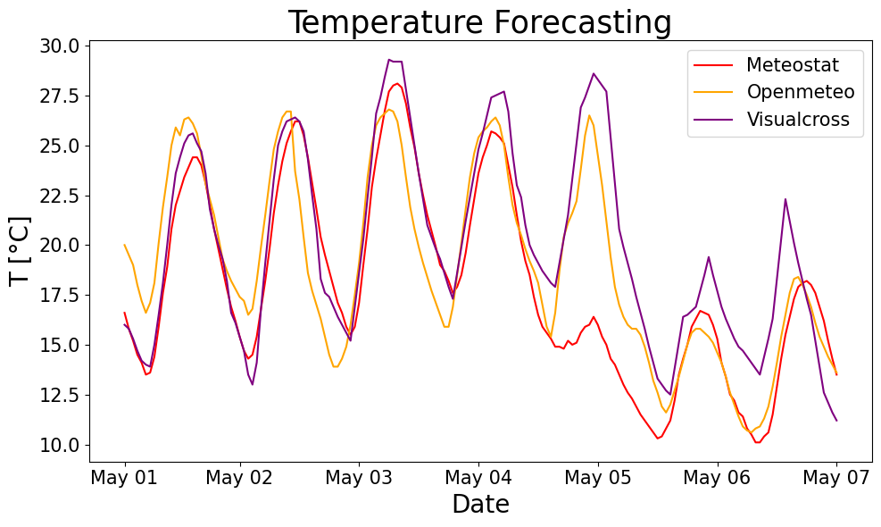

Figure Razlika u predviđanju srednje temperature tokom narednih 7 dana, za period od 1. maja do 7. maja.

*RMSE difference between Meteostat and Openmeteo is 3.09.*

*RMSE difference between Meteostat and Visualvross is 3.76.*

*RMSE difference between Visualcross and Openmeteo is 2.63.*

Figure Razlika u predviđanju srednje temperature tokom narednih dana, za period od 6. maja do 20. maja.

RMSE difference between Meteostat and Openmeteo is 2.60.

RMSE difference between Meteostat and Visualvross is 2.64.

RMSE difference between Visualcross and Openmeteo is 3.54.

Figure Razlika u predviđanju padavina tokom narednih dana, za period od 6. maja do 20. maja.

GFS podaci preuzimani sa linka[8].

GEFS podaci preuzimani sa linka[9].

GEFS podaci se preuzimaju za svaka 3h jer su za padavine dostupni samo ti podaci.

1. <https://www.hidmet.gov.rs/latin/meteorologija/klimatologija_godisnjaci.php>
2. <https://open-meteo.com/en/docs?daily=weather_code>
3. <https://cds.climate.copernicus.eu/>
4. <https://www.ecmwf.int/>
5. <https://meteostat.net/>
6. <https://data.europa.eu/en>
7. [https://www.visualcrossing.com/weather-query-builder/#](https://www.visualcrossing.com/weather-query-builder/)
8. <https://nomads.ncep.noaa.gov/cgi-bin/filter_gfs_0p25.pl?dir=%2Fgfs.20250506%2F06%2Fatmos>
9. <https://noaa-gefs-pds.s3.amazonaws.com/index.html#gefs.20250505/00/atmos/>